
รายงานผลการปฏิบัติราชการประจำเดือน มกราคม 2568

ประจำปีงบประมาณ พ.ศ. 2568
สถานีตำรวจภูธรสูงเม่น

งานสอบสวน

19 ม.ค.2568
แบบรายงานเหตุอุกฉกรรจ์ และสะเทือนขวัญ และเหตุที่ต้องรายงานด่วน
(แบบที่ ๑)
ถึง ผบ.ตร.(ผ่าน ศปก.ตร.),รอง ผบ.ตร.(ปป),รอง ผบ.ตร.(มค),รอง ผบ.ตร.(สส),ผู้ช่วย ผบ.ตร.(สส 1),
ผู้ช่วย ผบ.ตร.(ปป 6),ผบช.ภ.5 (ผ่าน ศปก.ภ.5),รอง ผบช.ภ.5 (ปป 1-6),รอง ผบช.ภ.5 (สส 1),
รอง ผบช.ภ.5 (มค 1),ศปก.ภ.๕,ศทก.ตร.ผบก.ภ.จว.แพร่

ที่ ตช ๐๐๒๐(พร).๗(๑๑)/๓๑๔ วันที่ ๑9 เดือน มกราคม พ.ศ.๒๕๖๘
๑. รายงานเหตุ ( ) เหตุอุกฉกรรจ์และสะเทือนขวัญ ( / ) เหตุที่น่าสนใจ
๒. เหตุตามข้อ ๑ ได้รับคำร้องทุกข์หรือกล่าวโทษไว้เป็นคดีอาญาที่ - /๒๕๖๘
๓. หมายเลขคดีอุกฉกรรจ์และสะเทือนขวัญ สภ………-.……. ที่….-……./……-…..ลง………-………..
หมายเลขคดีอุกฉกรรจ์และสะเทือนขวัญ ภ.จว………-.……. ที่….-……./……-…..ลง………-……..
๔. เหตุที่เกิดหรือข้อหา -
๕. บริเวณที่เกิดเหตุ ป่าตอดู่ หมู่ ๔ ต.หัวฝาย อ.สูงเม่น จว.แพร่ วันที่ ๑๙ มกราคม ๒๕๖๘ เวลา
ประมาณ ๑๒.๐๐ น.
๖. ผู้เสียหาย จำนวน ๑ ราย ดังนี้
- นายเอกชัย ใจมั่น อายุ ๓๖ ปี บ้านเลขที่ ๗๒/๒ หมู่ ๕ ต.ดอนมูล อ.สูงเม่น จว.แพร่ (เสียชีวิต)
๗. ทรัพย์สินเสียหาย (ทำเครื่องหมายได้เกิน ๑ ช่อง)
( ) เงินสด จำนวน (ประมาณ)...........................................................................................................บาท
( ) เครื่องประดับ………………………….…ราคาประมาณ……………..………………………………………………บาท
( ) รถยนต์ยี่ห้อ……………………………….ราคาประมาณ......................................................................บาท
( ) รถจักรยานยนต์ยี่ห้อ………………….ราคาประมาณ.......................................................................บาท
( ) อาคาร/บ้านเรือนจำนวน...................หลัง ความเสียหายประมาณ.............................................บาท
( ) อื่น ๆ ความเสียหายประมาณ…........................................................................................…........บาท
๘. คนร้าย หรือผู้ต้องหา มี - คน คือ -
๙. ยานพาหนะที่ใช้กระทำผิด
( ) รถยนต์ ทะเบียน.............-..............................................
( ) รถจักรยานยนต์ ทะเบียน.........-.....................................
( ) พาหนะอื่น ๆ ระบุ....................-.....................................
๑๐. ขณะเกิดเหตุจับกุมผู้ต้องหาได้ – คน
๑๑. รายละเอียด หรือพฤติการณ์แห่งคดี
เมื่อวันที่ ๑๘ มกราคม ๒๕๖๘ ตาม ปจว.ข้อ ๓ เวลา ๑๔.๔๗ น.นางรุ่งนภา เสถียร อายุ ๔๔ ปี บ้านเลขที่ ๗๒/๒ หมู่ ๕ ต.ดอนมูล อ.สูงเม่น จว.แพร่ ม มาพบ พงส.แจ้งว่านายเอกชัย ใจมั่น สามี ได้ขับขี่รถจักรยานยามาฮ่า หมายเลขทะเบียน กจ.๖๐๙ น่าน ออกจากบ้านโดยแจ้งว่าจะไปหาของป่าในเขตตำบล หัวฝายฯจนถึงขณะนี้ยังไม่กลับบ้าน และต่อมาชาวบ้านได้ออกติดตามหาพบแต่รถจักรยานยนต์ของนาย เอกชัยฯจอดไว้ที่บริเวณป่า แต่ไม่พบนายเอกชัยฯแต่อย่างใด พ.ต.ต.ชาติสยาม แจ่มรัตนโสภิณ พงส.ได้รับแจ้งความไว้แล้ว และวันนี้( ๑๙ มกราคม ๒๕๖๘ ) เวลา ๑๒.๐๐ น.ร.ต.ท.ออมสิน สันต์บุรุษ ขณะปฎิบัติหน้าที่ พงส.เวร ได้รับแจ้งจากศูนย์วิทยุ สภ.สูงเม่น ว่ามีผู้พบศพชายไทยบริเวณป่า หมู่ที่ ๔ ต.หัวฝาย อ.สูงเม่น จว.แพร่ จึงรายงานให้ พ.ต.อ.พงษ์พีระ การะเกตุ ผกก.สภ.สูงเม่น ,พ.ต.ท.มานพ ใจอุ่น รอง ผกก.(ป).สภ. สูงเม่น,พ.ต.ท.ทนง ผาเพียว รอง ผกก.(สอบสวน)ฯ,พ.ต.ท.ทัติเทพ โชติเดโชชัย รอง ผกก.สส.ฯ ทราบตามลำดับชั้น จากนั้นจึงพร้อมพวก และแพทย์เวร รพ.สูงเม่น เดินทางไปที่เกิดเหตุ พบศพนายเอกชัย ใจมั่น
(ทราบชื่อภายหลัง) ที่ได้รับแจ้งความไว้ก่อนหน้านี้นอนเสียชีวิต โดยพบมีรอยกระสุนปืนไม่ทราบชนิดและขนาดที่บริเวณตัว จึงบันทึกตรวจที่เกิดเหตุ ถ่ายภาพที่เกิดเหตุไว้แล้ว และร่วมกับแพทย์ทำการตรวจชันสูตรพลิกศพ และได้แจ้งพิสูจน์หลักฐาน จว.แพร่ ทราบ เพื่อจะได้สืบสวนสอบสวนดำเนินต่อไป
12. พนักงานสอบสวนผู้รับผิดชอบ ร.ต.ท.ออมสิน สันต์บุรุษ รอง สว.(สอบสวน)สภ.สูงเม่น โทร. 08๐๘๘๕๓๘๙๐
นายตำรวจผู้ใหญ่ผู้รับผิดชอบ พ.ต.ท.ทนง ผาเพียว รอง ผกก.(สอบสวน)สภ.สูงเม่น จว.แพร่ โทร. ๐81-7963916

ภาพถ่ายรายงานเหตุน่าสนใจ


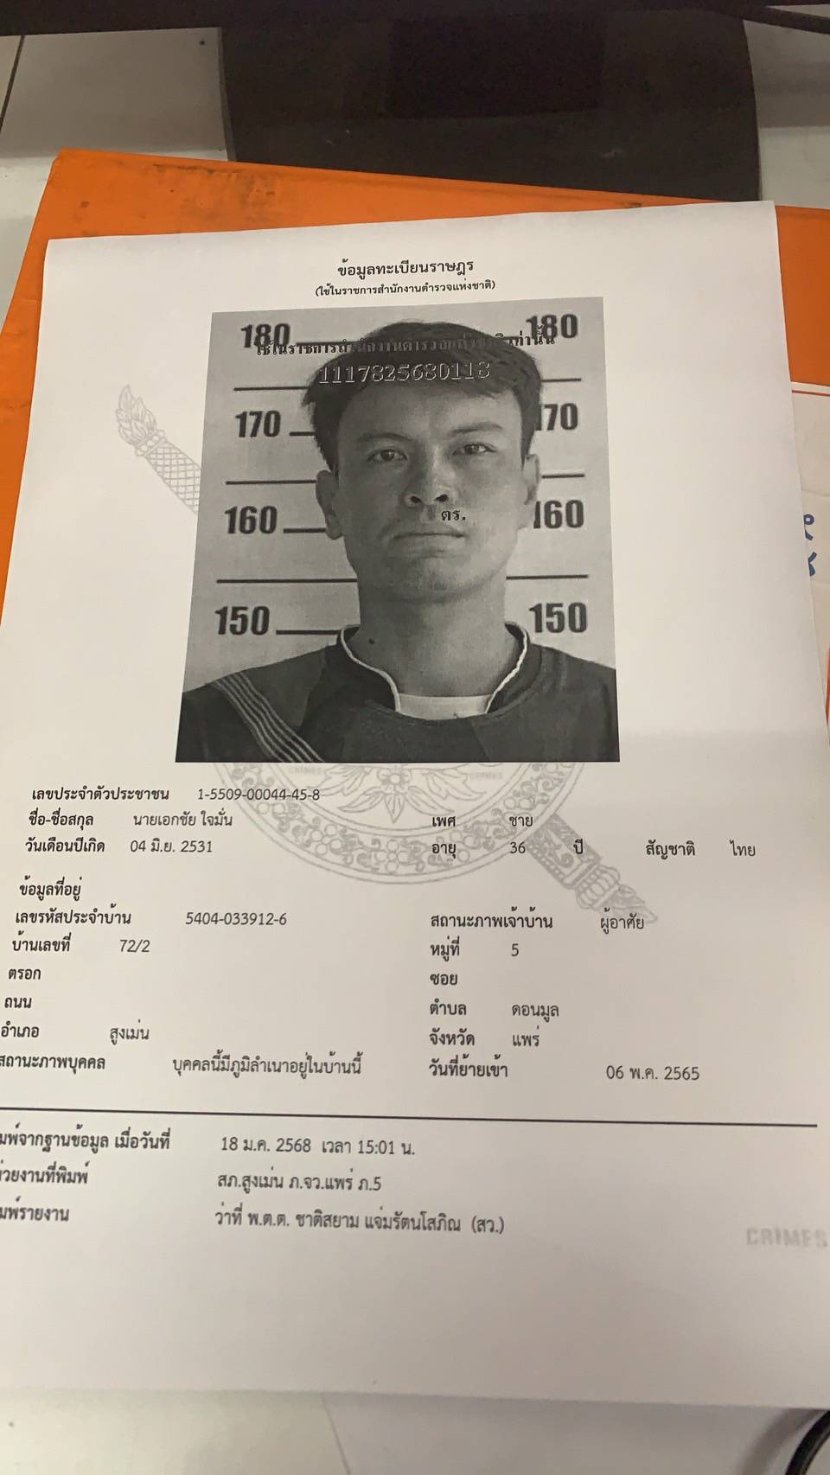

นายเอกชัย ใจมั่น


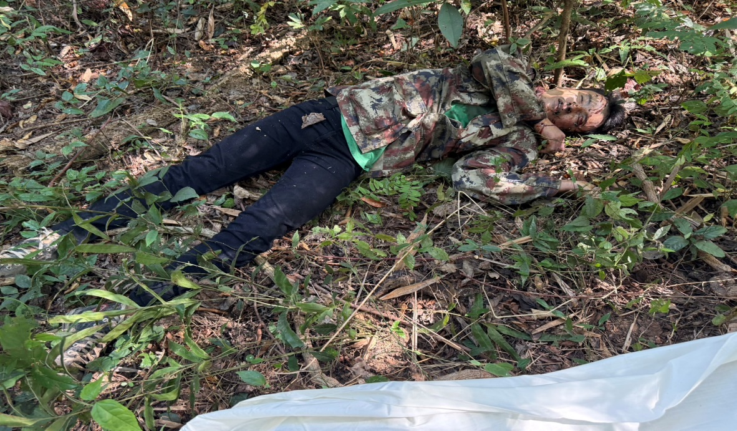

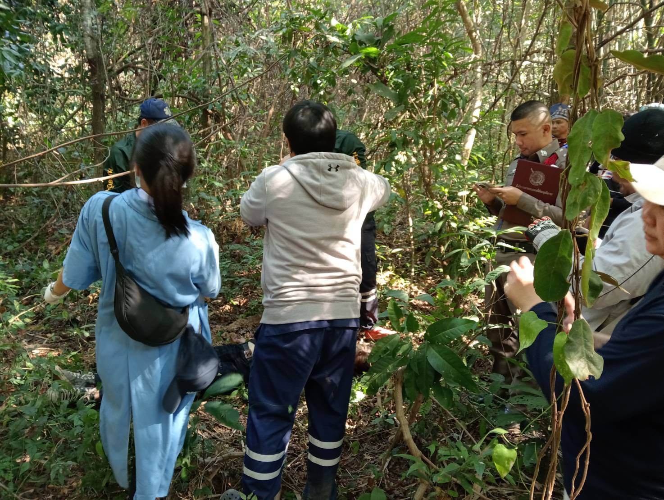

พนักงานสอบสวน ร่วมกับแพทย์ รพ.สูงเม่น ทำการชันสูตรพลิกศพนายเอกชัย ใจมั่น ผู้ตาย

